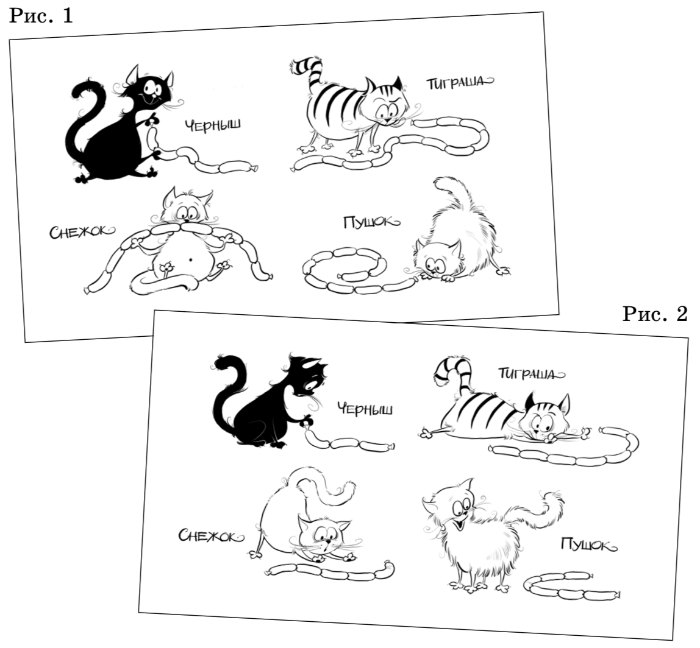

Математический праздник 6 класс, 2020 год

Задача 1. [5 баллов] Таня сфотографировала четырёх котиков, поедающих сосиски (рис. 1). Вскоре она сделала ещё один кадр (рис. 2). Каждый котик ест свои сосиски непрерывно и с постоянной скоростью, а на чужие не покушается. Кто доест первым и кто последним? Ответ объясните.

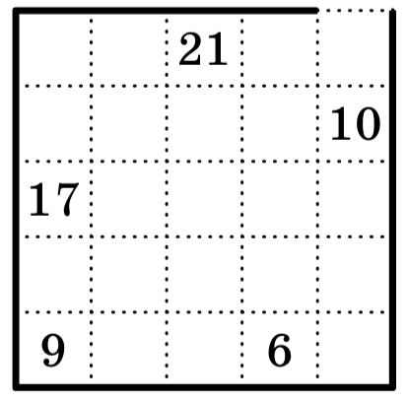
Задача 2. [5 баллов] На клетчатой бумаге был нарисован лаби-ринт: квадрат 5 5 (внешняя стена) с выходом шириной в одну клетку, а также внутренние стенки, идущие по линиям сетки. На рисунке мы скрыли от вас все внутренние стенки. Начертите, как они могли располагаться, зная, что числа, стоящие в клетках, по-казывают наименьшее количество шагов, за которое можно бы-ло покинуть лабиринт, стартовав из этой клетки (шаг делается в соседнюю по стороне клетку, если они не разделены стенкой). Достаточно одного примера, пояснения не нужны.

Задача 3. [6 баллов] На доске написаны числа 2, 3, 4, ..., 29, 30. За рубль можно отметить любое число. Если какое-то число уже отмечено, можно бесплатно отмечать его делители и числа, кратные ему. За какое наименьшее число рублей можно отметить все числа на доске?

1
Задача 4. [8 баллов] Миша сложил из кубиков куб 333. Затем некоторые соседние по грани кубики он склеил друг с другом. Получилась цельная конструкция из 16 кубиков, остальные кубики Миша убрал. Обмакнув конструкцию в чернила, он поочерёдно приложил её к бумаге тремя гранями. Вышло слово КОТ (см. рис.).

Что получится, если отпечатать грань, противоположную букве «О»?

Задача 5. [8 баллов] В лесу живёт 40 зверей лисицы, волки, зайцы и барсуки. Ежегодно они устраивают бал-маскарад: каждый надевает маску животного другого вида, причём два года подряд они одну и ту же маску не носят. Два года назад на балу было 12 «лисиц» и 28 «волков», год назад 15 «зайцев», 10 «лисиц» и 15 «барсуков», а в этом году 15 «зайцев» и 25 «лисиц». Каких зверей в лесу больше всего?

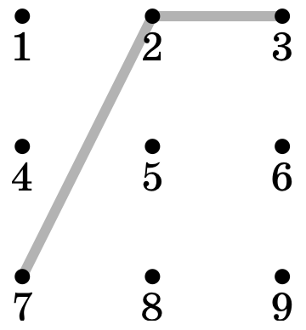
Задача 6. [8 баллов] Ваня придумывает число из неповторяю-щихся цифр без нулей пароль для своего телефона. Пароль работает так: если, не отрывая палец от экрана, последователь-но соединить отрезками точки, соответствующие цифрам пароля, телефон разблокируется. При этом телефон не позволяет соеди-нять отрезком две точки, между которыми есть третья: если Ваня соединит, например, 1 и 3, телефон ¾подумает¿, что Ваня вводит 1 2 3.
Ваня хочет, чтобы при вводе пароля линия движения пальца не пересекала сама себя. А ещё чтобы перестановкой цифр паро-ля ни в каком порядке, кроме обратного, нельзя было получить
другую такую линию. Например, пароль 1263 Ване не нравится, так как линия 6 3 2 1 другая, но тоже не имеет самопересечений.
Ваня придумал пароль 723 (см. рис.). Эти три цифры 2, 3 и 7 действительно никакой другой линией соединить нельзя. Жаль только, что пароль такой короткий.
Помогите Ване придумать пароль подлиннее. В ответе напишите сам пароль и нарисуйте ту единственную линию, которую можно получить из этих цифр.

2
Критерии награждения

Диплом I степени от 26 баллов.

Диплом II степени от 20 до 25 баллов.

Диплом III степени от 17 до 19 баллов.

Похвальная грамота от 10 до 16 баллов.

3

